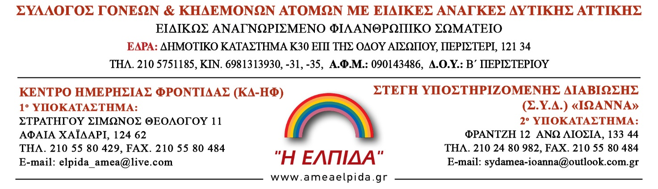
Αρ. Πρωτ.................
(συμπληρώνεται από το Σύλλογο)
ΑΙΤΗΣΗ ΣΥΜΜΕΤΟΧΗΣ ΣΤΟ ΚΔ-ΗΦ

Όνομα Γονέα / Κηδεμόνα

Επώνυμο Γονέα / Κηδεμόνα

Α.Δ.Τ. Ημ. Έκδοσης

Αρχή Έκδοσης………………………………………………………………...

Τόπος Κατοικίας……………………………………………………………….

Οδός Αριθμός Τ.Κ.

Τηλέφωνο………………………………………………………………………

Κινητό…………………………………………………………… ……………..

Συγγενική σχέση με το Α.Μ.Ε.Α………………………………………………..

Όνομα Α.Μ.Ε.Α…………………………………………………………………

Επώνυμο Α.Μ.Ε.Α………………………………………………………………

Διάγνωση Αναπηρίας σύμφωνα με Γνωμάτευση………………………………

Ποσοστό Αναπηρίας / Δείκτης Νοημοσύνης (Δ.Ν.)………………./…………

Ασφαλιστικό Ταμείο…………………………………………………..............

Παρακαλώ όπως κάνετε δεκτή την αίτηση εγγραφής μου στο Σύλλογο Γονέων & Κηδεμόνων Ατόμων με Ειδικές Ανάγκες Δυτικής Αττικής ‘Η ΕΛΠΙΔΑ’, καθώς και στο Πρόγραμμα του Κέντρου Διημέρευσης - Ημερησίας Φροντίδας (Κ.Δ.-Η.Φ.) Αμεα

…………../……./……….. …………………………………
Ημερομηνία Υπογραφή Γονέα / Κηδεμόνα

Συνυποβάλλονται τα παρακάτω:
- Απόφαση Υγειονομικής Επιτροπής
- Φωτοτυπίες Αστυνομικής Ταυτότητας
- Δύο (2) Φωτογραφίες
- Δικαστική συμπαράσταση
- Γνωμάτευση Δ.Ν. από Κ.Ψ.Υ

